采购品类管理——价值最大化方法论

课程背景：
关于采购降本：
你是否除了转嫁、更换供应商，而黔驴技穷？
你是否只盯供方价格，而非总成本，一叶障目，不见泰山？
你是否尤如丢失指南针的邮轮，茫茫大海丧失了方向？
你是否忙忙碌碌一整年，你是否看了无数降本相关书籍，而回到岗位无法实施落地，无法跨越从知识到价值的阿喀琉斯之踵？
管理大学彼得·德鲁克曾说“商业中获益于独立性的最大的潜在机会，就在在于其生产企业与其供应商之间。这是所剩的赢取竞争优势最大的未开发领域----没有什么领域像该领域一样是如此地被人忽视。 ”
增量市场进入存量市场时代，如果你正肩扛cost down降本目标，本课程16个场景，16个案例，16个工具，16个方法告诉你一套系统的从知道到到做到的降本方法论。

课程收益：
1. 解决强势供方新思路，创造强势供方博弈新筹码
2. 厘清采购总成本内涵，清晰采购成本降低新方向
3. 学会非标件价格分析，建立采购单价明细新标准
4. 掌握物料分类新维度，熟练运用分类工具提绩效

课程时间：2天，6小时/天
课程对象：企业总经理、供应链总监、采购经理、物料经理及采购与供应从业人士等
授课风格：案例剖析深入，理论结合实际，操作性强、系统性高
课程方式：互动、讲授、发问、头脑风暴、案例分析、角色扮演

课程模型：
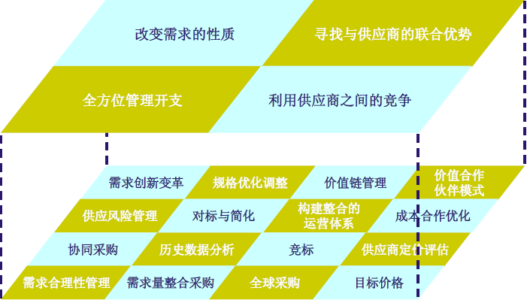

课程大纲
第一讲：采购成本管理新思维
1. 采购成本管理四大误区
思考：20年不涨价毛利增加背后有何秘密
2. 方法：科尔尼供需博弈力采购价值最大化
案例讨论：采购成本对企业财报影响与关联（数据模拟呈现）
案例讨论：制造企业采购三维度总成本分析（头脑风暴模型）
案例讨论：某知名品牌20年不涨价的管理秘密
工具方法：采购象限分析/科尼尔矩阵/关系图谱

第二讲：采购价值最大化四步法
第一步：收集数据
1. 数据收集的渠道
2. 数据收集的结构
3. 数据收集的清洗
4. 数据收集注意问题
案例：上海电气的采购成本管理数据分析基础数据结构表
第二步：数据分析
1. 物料分析的基础—分类
2. 数据分析的目的
3. 数据分析的维度
4. 数据分析的评分标准
案例：上海电气采购数据分析结果呈现图
第三步：策略制定
1. 杠杆物料降本策略
1）采购中如何评估供方报价合理性
2）如何破译供应商阶梯式报价逻辑
3）如何规避减少采购重复事务工作
4）如何建立应商谈判合理价格标准
a信义汽配：PPCA供方报价分析降本
b大江模塑：QDA成本回归分析降本
c SH 数据：ERA电子反向拍卖降本
d高标汽配：TPSM目标成本模型降本
2. 战略物料降本策略
1）大宗物资的强势供方如何降本
2）有不同生命周期阶段如何降本
3）如何整合上游下游供应链降本
4）如何运用供应商技术优势降本
a WQ铝业：VSM价值链重构降本
b XY电气：PLC全生命周期法控本
c COLA：SCF供应链整合综合降本
d GM汽车：ESI供应商早期参与降本
3. 瓶颈物料降本策略
1）多样化需求如何降本
2）面对多品种如何降本
3）多地点存储如何降本
4）不该花的钱如何不花
a HQ电力：客户需求创新降本
b HW通信：物料标准化来降本
c SH能源：跨区共享库存降本
d DM家电：VA价值分析降本
4. 日常物料降本策略
1. 如何降低采购中最大沉没成本
2. 如何满足对方潜在需求来降本
3. 如何将用户需求整合起来降本
4. 如何对物料精细化分类降本
a AB纸品：ECRSI流程优化降本
b HX印刷：挖掘供方需求降本
c MR医疗: DM用户需求整合降本
d YJ光电：ABC法策略精细化降本
第四步：策略实施
1. 定目标
2. 选策略
3. 立章程
4. 勤沟通
5. 盯进度
6. 要复盘

第三讲：采购价值最大化管理持续优化
1. 采购部在采购价值挖掘中角色定位
2. 采购价值最大化挖掘的点、线、面
3. 建立内部利益分配机制
4. 做好经验的知识管理复制
ORID聚焦式会话
提问与问答

